Éclat d’un minéral
Expérience 2.2
Science
Présenté à Daniel Blais
Par Anthony Laplante et Émile Jacques
MSI 2
ESV
2017-10-19

Observation :
Il y a loupe (ipod) donc on va parler d’éclat ou de tipe de roche.
But :
Identifier parmi une liste des minéraux métallique.
Interrogation :
Lesquelles sont des minéraux métalliques?
Hypothèse :
Je suppose que les inconnus #1 et 3 sont des minéraux métalliques
Matériel :
Microscope (Ipod)
Inconnus# 1,3,19,21 et 32
Manipulation :
Nous avons pris une photo des inconnus
Résultat : Minéraux métallique
Inconnue | 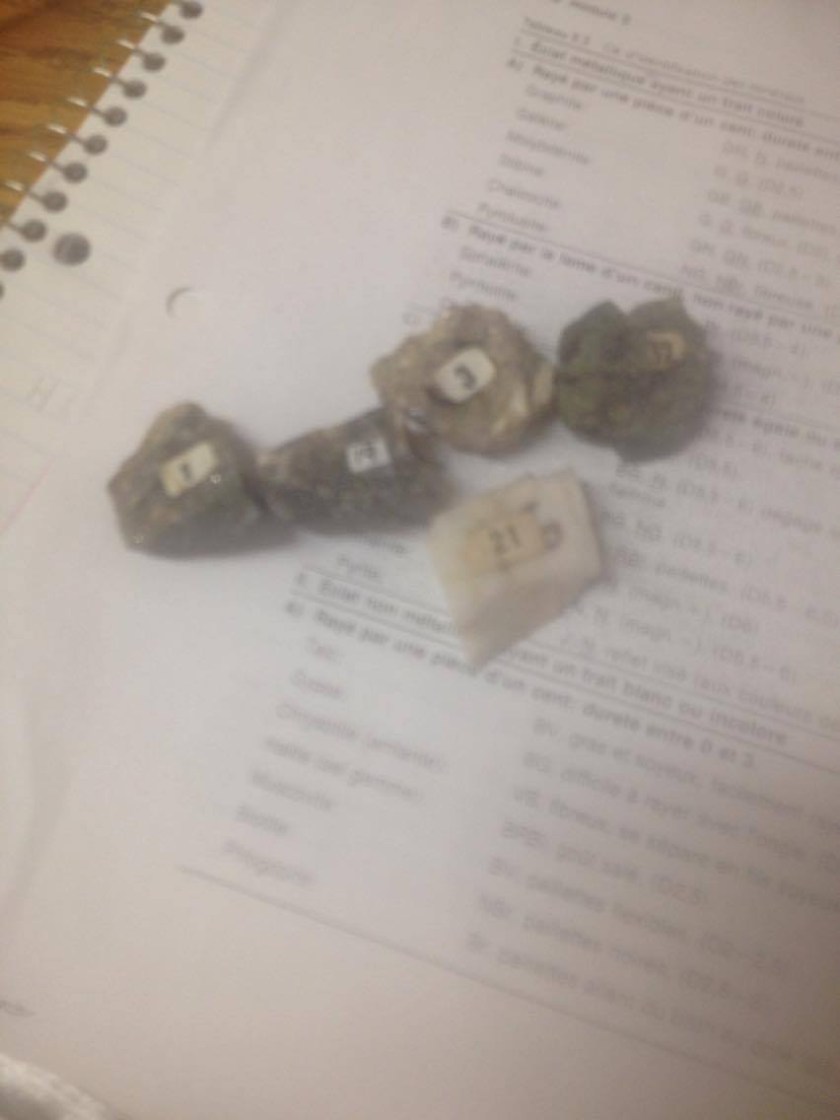  Propreté
#1 | Métallique
#3 | Métallique
#19 | Non-métallique
#21 | Non-métallique
#32 | Non-métallique

Analyse :
D’après mes résultat, les inconnus #1 et 3 ont comme résultat d’être des minéraux métalliques car ils ont des brillants.
Conclusion :
Mon hypothèse est vrai, puisque les inconnus#1 et 3 car ils ont de petits éclats brillant donc ils sont métallique.

